附件2：
办理拨付手续的清单和模板
一、清单
序号 | 材料 | 要求 | 数量
1 | 收据 | ①手撕、手写收据-客户联；②财务章；③至少2名经手人签字 | 1份
2 | 关于申请拨付专项资金的函 | ①公章 | 1份
3 | 收据-复印件 | 序号1的复印件 | 1份
4 | 企业银行基本户开户许可证-复印件 | 首次请款提供、开户资料有变更时必须提供①公章 | 1份
5 | 工商准予变更登记备案通知书-复印件 | 仅有变更、单位名称与名单不一致时必须提供①公章 | 1份
6 | 企业营业执照副本复印件 | 仅有工商变更的企业提供①公章 | 1份
7 | 补助资金对应的项目申报书 | 装订好的对应项目申报书（可提供复印件，不要求胶装，必须装订） | 3份
1、材料按照清单序号整理好，用回形针固定（序号7除外）；
2、清单材料切勿一齐装订（包括订书机）。
二、以下为材料模板：
1、收据
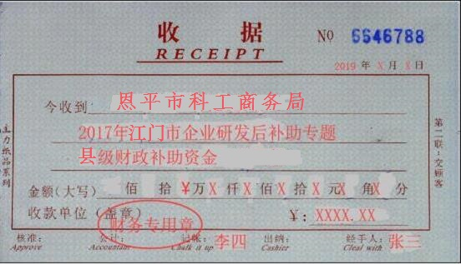

- 收据第二行的“专题”内容根据《通知》附件资金明细表中“资金名称”填写；
- 收据第三行的“级”内容依据《通知》附件资金明细表中“其中”列实际情况（省级/市级/县级）填写；
- 不同专题、相同专题不同级别（省级/市级/县级）的资金要单独开具收据；
- 章印切勿覆盖金额；
- 大写金额切勿遗漏货币符号，顶格除外；
- 日期以收据出具当天为准。

2、关于申请拨付专项资金的函
关于申请拨付专项资金的函

恩平市科工商务局：
根据《关于申请拨付2018年度江门市第二批市级工程技术研究中心立项项目等扶持科技发展资金的通知》，安排我司“2019年度扶持科技发展资金（第一批）”资金合计￥XXXX.XX（，多个专题的可按此格式全都列写出来），现申请办理拨款。
请给予办理拨款手续。
附：
单位名称：××公司
开户银行：××银行××支行
银行帐号：1234 5678 9000 123
联系人：张三
手机：138 0000 0000

（公章）
年 月 日
- 除红色字体部分，其余切勿修改；涉及多个专题补助的，按下划线内容的方式一并列出即可。
2、开户银行名称和帐号务必核对无误，申请日期必须与收据一致。

